Etablissement El fath privé contrôle n°1/1 de svt Prof : LARBI AOUT
ERRACHIDIA 3ème année PIC année scolaire :2019/2020
Nom et prénom :…………………….. N° d’ordre : …………………… Durée :/ 1 heure

Restitution des connaissances (08points)
EX 1 / Le texte ci-dessous comprend un certain nombre de vides à remplir. Mets devant chaque chiffre le mot ou groupe de mots convenable à choisir parmi les mots suivants :( glycérol, polypeptides, glucose, nutriments, bol alimentaire, dents, maltose, chyme stomacal, acides aminés, brassage, acides gras, et salive). ( 6 points)
Les aliments suivent un parcours long et compliqué dans notre organisme. Dans la bouche, ils sont broyés par les .......(1).......... et sont soigneusement mélangés à la ..........(2).......... L'amylase salivaire transforme l'amidon en .........(3)...........A la fin de cette étape, les aliments sont transformés en une pâte appelée ......(4)............La déglutition entraîne celui-ci vers l'estomac par l'œsophage. Dans l'estomac, ils subissent un ........(5)........grâce aux contractions péristaltiques des muscles gastriques. Les enzymes du suc gastrique transforment les protides en ........(6).......... Au terme de cette étape, il se forme une bouillie pâteuse appelée .........(7)....... Ce dernier passe ensuite dans l'intestin grêle. Là, avec l'intervention de la bile produite par le foie, les enzymes des sucs pancréatique et intestinal transforment les polypeptides en .............(8)..........., les glucides en ........(9).......... et les lipides en ..........(10)............ et en ..........(11)........... Les petites molécules obtenues appelées ...........(12).........passent dans le sang ou la lymphe. Toutes les substances non digérées poursuivent leur route vers le gros intestin où l'eau est absorbée. Enfin elles sont recueillies dans le rectum et rejetées hors de l'organisme par l'anus.
Réponse :
1…………………………………. 7 …………………………..
2………………………………… 8…………………………….
3………………………………… 9……………………………..
4………………………………… 10……………………………..
5………………………………… 11……………………………..
6………………………………… 12……………………………..

EX 2 / En utilisant les chiffres d'une part et les lettres d'autre part, associe chaque aliment au nutriment résultant de sa simplification moléculaire et les réactifs utilisés avec leurs résultats sous forme de couples ( 2points)
Exemple : ( 9 ; i )
Aliments et réactifs Nutriments et résultats
1. Amidon a. acides aminés
2. Lipide b. glucose
3. Protéine c. acides gras
4 .Eau iodée……………………………………………………d coloration jaune
5 . Acide nitrique……………………………………………..e . coloration bleue violacée
6 .Liqueur de Fehling à chaud………………………………f . coloration rouge brique
7 . Oxalate d’ammonium …………………………………g . précipité blanc qui noircit
8 . nitrate d’argent ……………………………………………h précipité blanc

Réponse : (…… ;..…..) ; ( ……,….) ; (….., ….) ; ( ……. ; ……..) ; ( …… ; …….) ; ( ……. ; …..) ; ( …… ; ……) ; ( …… ; ……...)

Raisonnement scientifique et communication écrites et graphique (12points)
EX 3/ Les aliments pénètrent dans le corps par la bouche où ils sont mâchés. La salive, produite par les glandes salivaires de la bouche, est déposée sur les aliments dans la bouche. Ils sont ensuite envoyés vers l’estomac, qui se contracte régulièrement, par l’intermédiaire de l’œsophage. Le suc gastrique, fabriqué par l’estomac, est mélangé avec les aliments contenus dans l’estomac. Après l’estomac, les aliments se retrouvent dans l’intestin grêle qui se contracte également. Le suc pancréatique est produit par le pancréas, la bile par la vésicule biliaire collée au foie et le suc intestinal est produit par l’intestin grêle : ces trois liquides digestifs sont déversés dans l’intestin pour se mélanger avec les aliments. Après un long temps dans l’intestin grêle, les aliments vont dans le colon ou gros intestin avant de finir dans le rectum puis d’être évacués par l’anus.
1 ) Lis le texte attentivement, puis réponds aux questions suivantes
a ) Souligne avec le noir sur les organes de l’appareil digestif( système digestif )dans le texte ( 3,5pts)
b ) Légender le schéma suivant. Indiquer pour chaque organe entre parenthèse la substance qu’il produit. A partir du texte (4,5 pts)
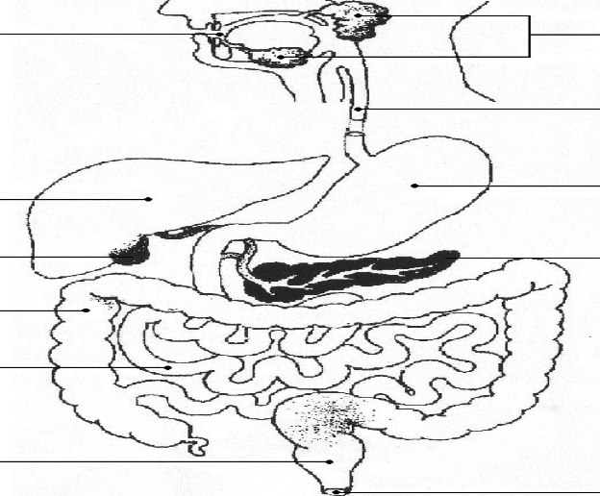
Titre :…………………………………………………..
2 ) Le suc gastrique est constitué de différentes substances : - une solution d'acide chlorhydrique de concentration (et donc de pH) variable selon la distance à un repas ; - de la pepsine et du mucus;
a )Montrer que le suc gastrique a un rôle dans le mécanisme de la digestion des aliments.(1,5pts)
…………………………………………………………………………………………………………………………………………………………………………….
b ) Justifier. Par la réaction chimique ………………………+……………+…………-----………………….+……………..+……
3 ) La salive secrétée par les glandes salivaires est constituée de différentes substances :- De l’eau - de l’amylase salivaire et du mucus
a / Préciser par réaction chimique le constituant de la salive qui a un rôle dans le mécanisme de la digestion des aliments : ……………..+……………+…….. -----------…………+ ………….+………( 1pt)
b / Déduire les caractéristiques de l’amylase salivaire dans la simplification moléculaire des aliments :………………
………………………………………………………………………………………………………………..( 0,5pt)
c / Comparer entre la digestion chimique au niveau de la bouche avec celle au niveau de l’estomac : ……………….
……………………………………………………………………………………………………………………..( 1pt)
Bonne chance

